Приложения: использование мультиплексора tmux
Студент: Константинов Валерий
Группа: РПО2/3
Дисциплина: Операционные системы и среды
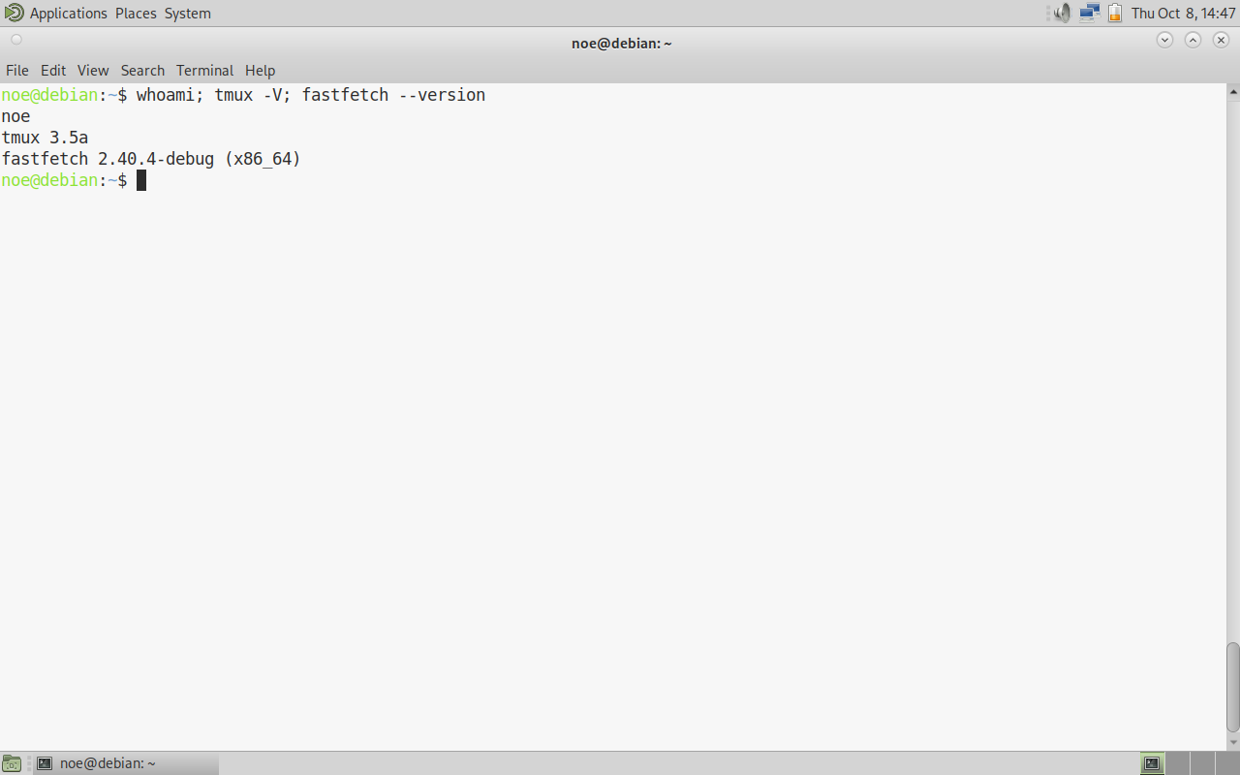
Рис 1. Проверяю, что консольный мультиплексор tmux и утилита fastfetch установлены в системе.
whoami; tmux -V; fastfetch --version
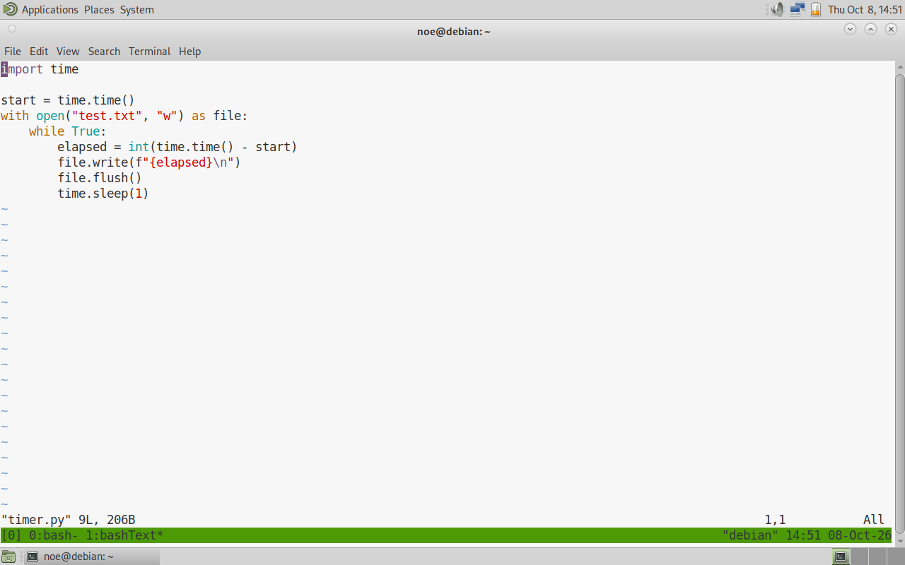
Рис 2. Запускаю tmux, создаю второе окно, переименовываю его в Text и открываю Python-скрипт в редакторе vim.
Ctrl+B, C; Ctrl+B, ,; vim timer.py
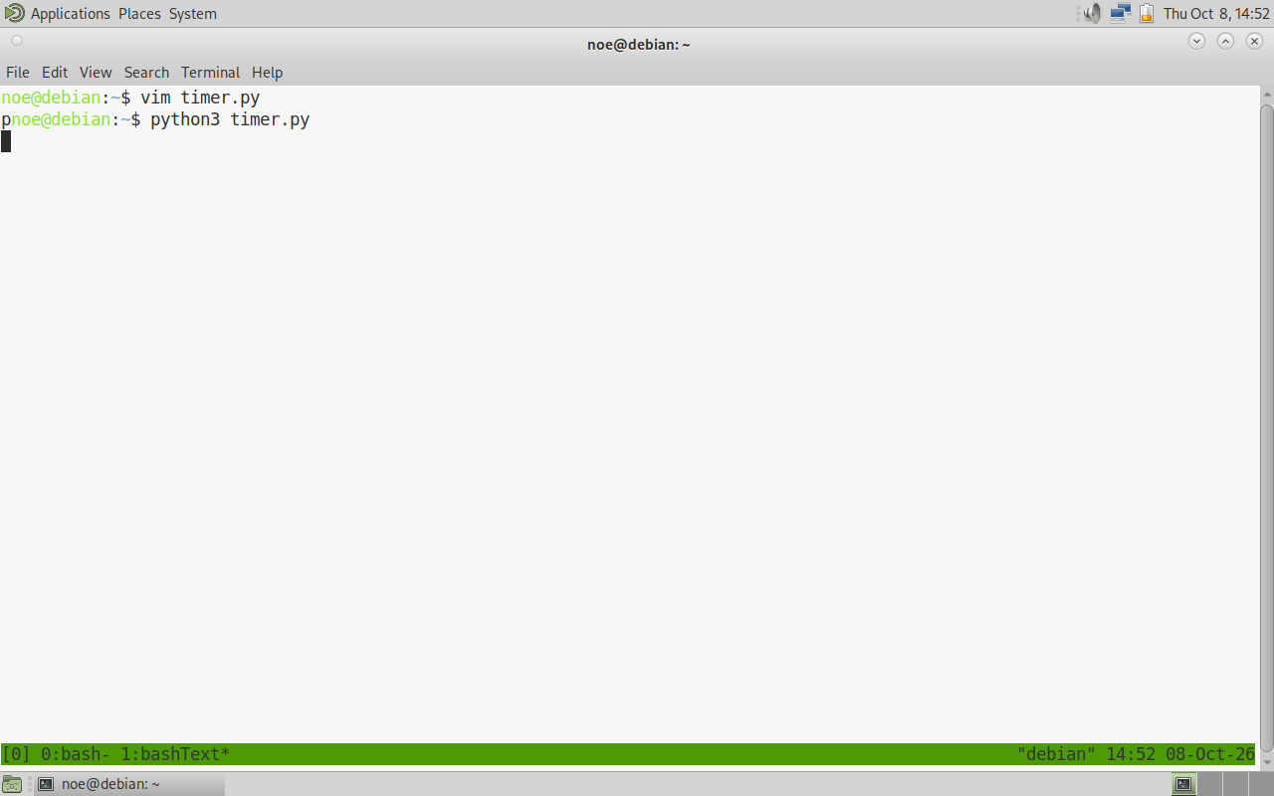
Рис 3. В окне Text запускаю скрипт, который каждую секунду добавляет прошедшее время в файл test.txt.
python3 timer.py
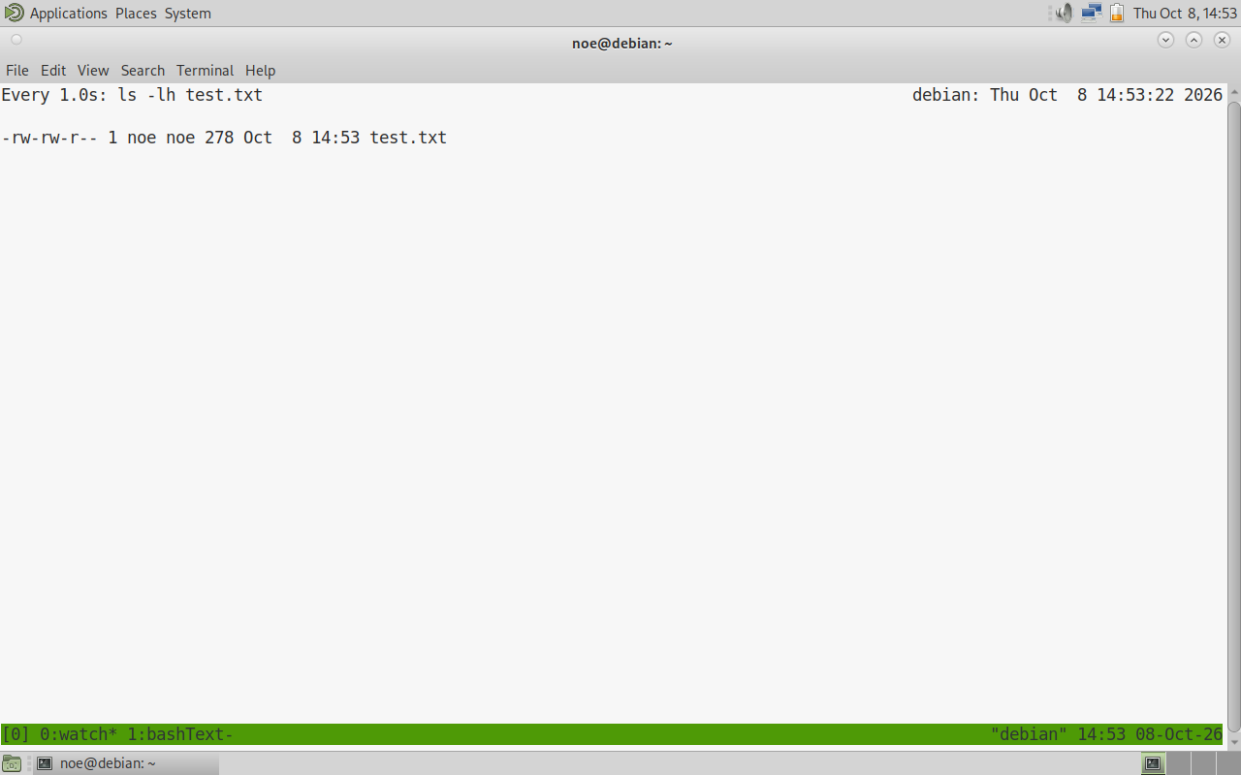
Рис 4. Перехожу в окно 0 и командой watch наблюдаю за увеличением размера файла test.txt.
watch -n 1 ls -lh test.txt
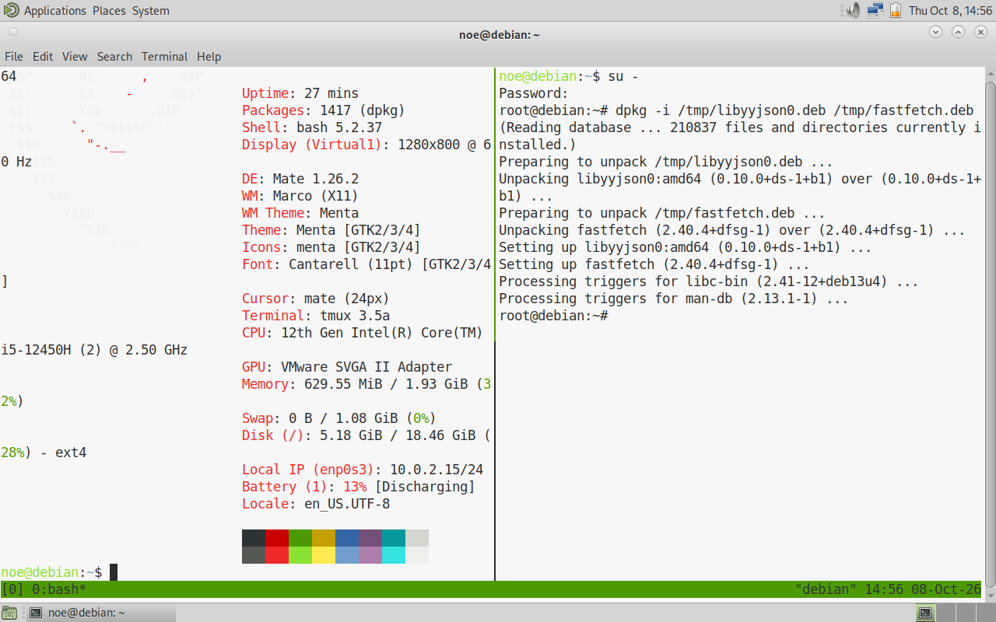
Рис 5. Останавливаю процессы, закрываю окно Text, разделяю оставшееся окно по горизонтали, устанавливаю и запускаю fastfetch.
Ctrl+B, %
fastfetch
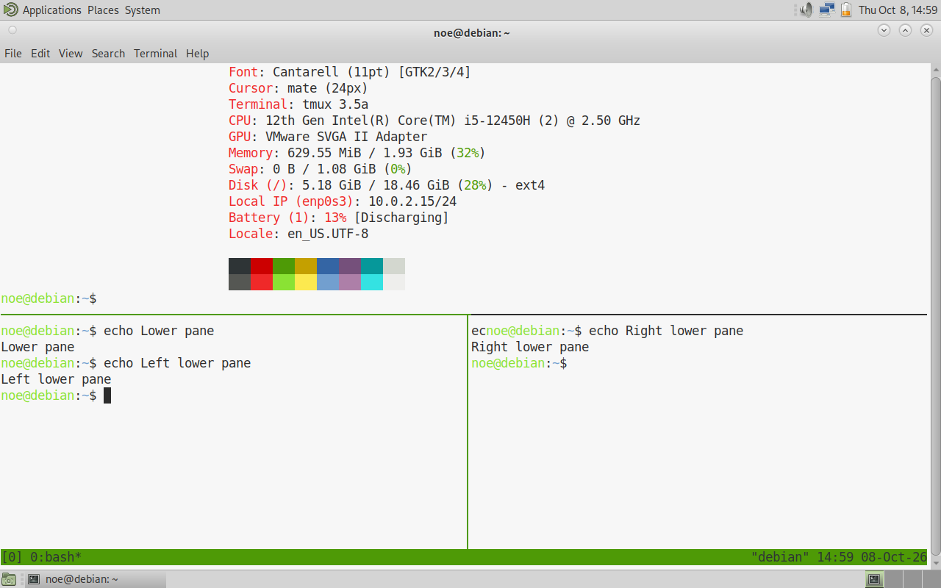
Рис 6. Закрываю правую область и выполняю последовательное разделение окна по вертикали и горизонтали.
Вывод: в ходе работы я установил и освоил консольный мультиплексор tmux. Я создал и переименовал окна, запустил в отдельном окне Python-скрипт и наблюдал за изменением test.txt командой watch. После остановки процессов разделил рабочее пространство на области, установил и запустил fastfetch, потренировался переходить между панелями и закрывать их командами exit. tmux позволяет одновременно выполнять несколько задач в одном терминале и сохраняет удобную структуру рабочего сеанса.

